Escola:
Professor: | Nota:
Aluno:
- OBSERVE AS IMAGENS.
ILUSTRAÇÕES: ILUSTRA CARTOON/ARQUIVO DA EDITORA
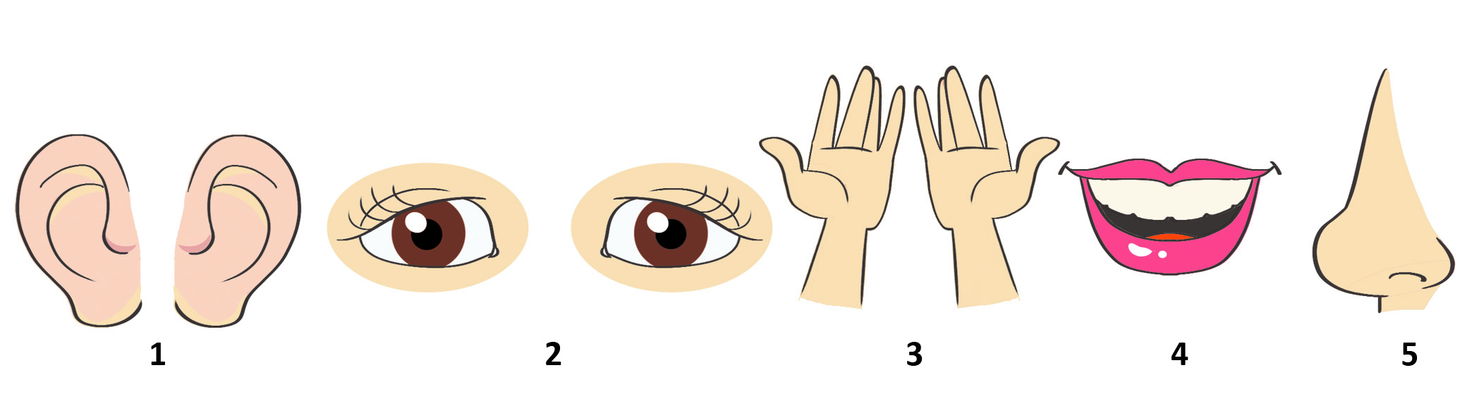ELEMENTOS NÃO PROPORCIONAIS ENTRE SI.
QUAIS SÃO AS PARTES DO CORPO HUMANO QUE APARECEM NAS IMAGENS?
- 1 – CABELO 2 – BOCA 3 – PÉS 4 – NARIZ 5 – ORELHAS
- 1 – ORELHAS 2 – OLHOS 3 – MÃOS 4 – BOCA 5 – NARIZ
- 1 – MÃOS 2 – OLHOS 3 – ORELHAS 4 – PÉS 5 – NARIZ
- 1 – ORELHAS 2 – BOCA 3 – NARIZ 4 – PÉS 5 – CABELO

- OBSERVE AS IMAGENS.
PIXABAY/<PIXABAY.COM> | WIKIPEDIA/WIKIMEDIA COMMONS | WIKIPEDIA/WIKIMEDIA COMMONS
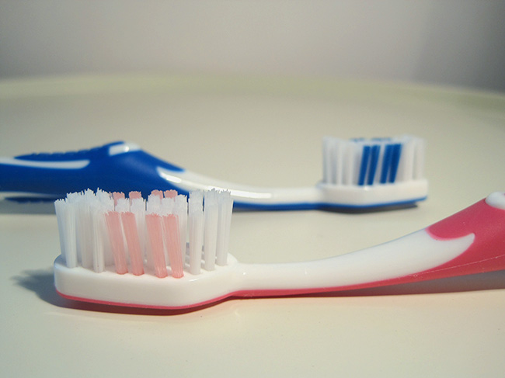 | 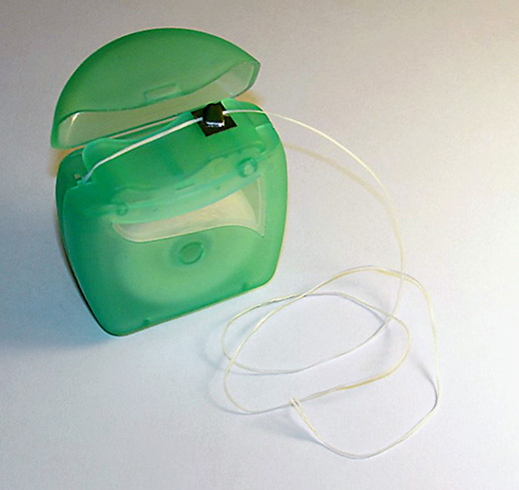 | 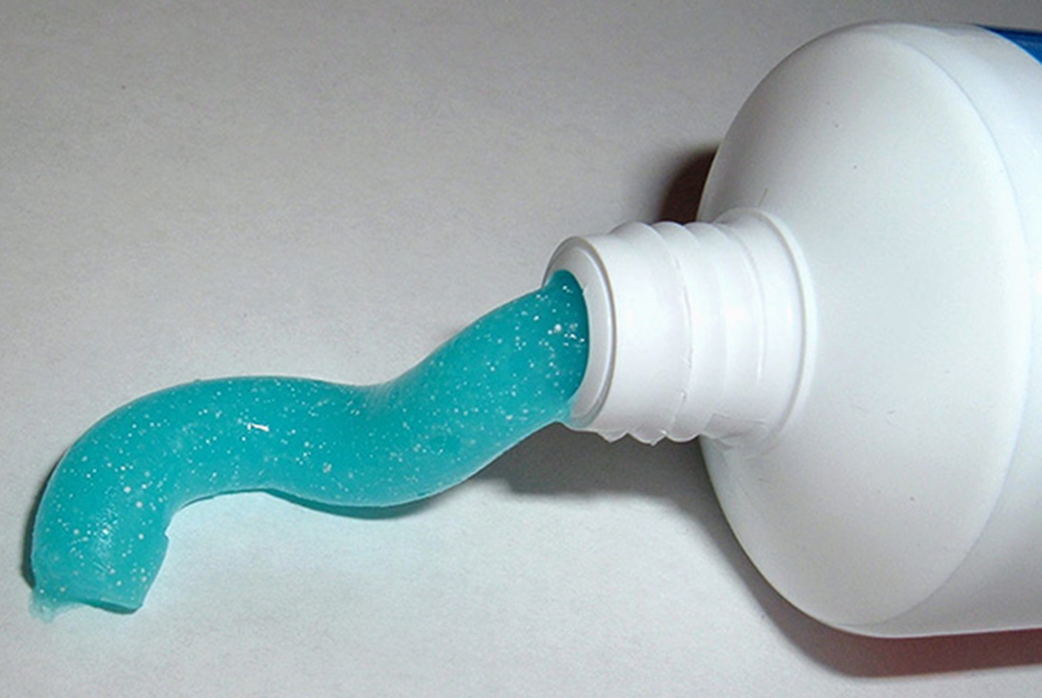
ESCOVA DE DENTE | FIO DENTAL | CREME DENTAL
ELEMENTOS NÃO PROPORCIONAIS ENTRE SI.

OS OBJETOS DAS IMAGENS SÃO UTILIZADOS PARA
- CUIDAR DOS DENTES E EVITAR AS CÁRIES.
- LIMPAR AS UNHAS E DIMINUIR O ACÚMULO DE SUJEIRA.
- MANTER AS MÃOS LIMPAS E PREVENIR A TRANSMISSÃO DE DOENÇAS.
- LIMPAR AS ORELHAS E MANTER A HIGIENE.

- OBSERVE A IMAGEM.
PIXABAY/<PIXABAY.COM>
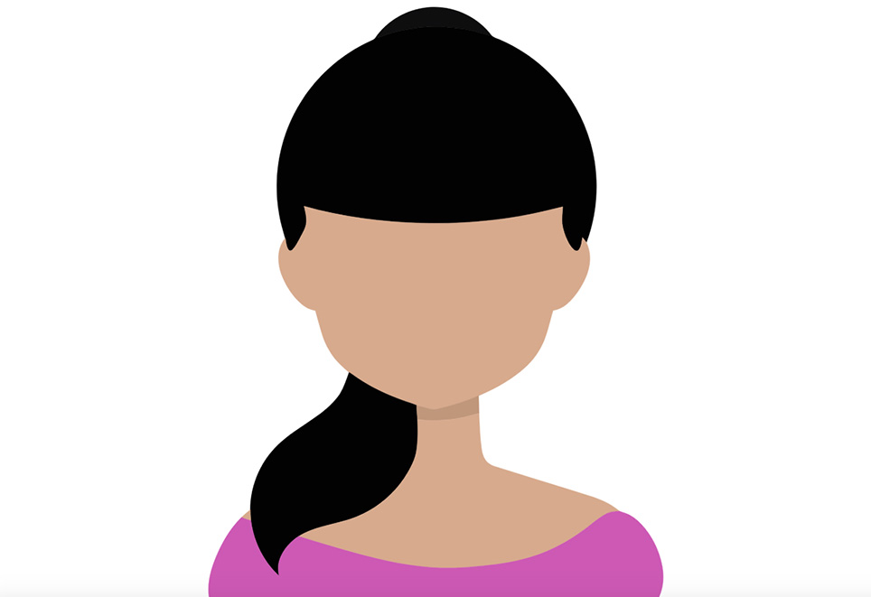

QUAIS SÃO AS PARTES DO ROSTO QUE ESTÃO FALTANDO NESTE DESENHO?
- BOCA, ORELHAS E OMBROS.
- NARIZ, BRAÇOS E PERNAS.
- JOELHOS, OLHOS E BOCA.
- OLHOS, NARIZ E BOCA.

- OBSERVE A IMAGEM.
PIXABAY/<PIXABAY.COM>

QUAIS SÃO AS PARTES DO CORPO HUMANO INDICADAS EM CADA NÚMERO?
- 1 – BOCA 2 – PESCOÇO 3 – COTOVELO 4 – MÃO
- 1 – BOCA 2 – PESCOÇO 3 – JOELHO 4 – PÉ
- 1 – BOCA 2 – COTOVELO 3 – OMBRO 4 – PÉ
- 1 – BOCA 2 – NARIZ 3 – JOELHO 4 – MÃO
- OBSERVE AS IMAGENS.
FOTOS: PIXABAY/<PIXABAY.COM>
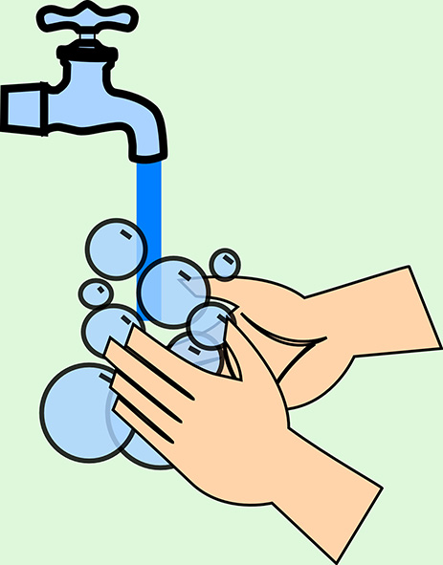 |  |  | 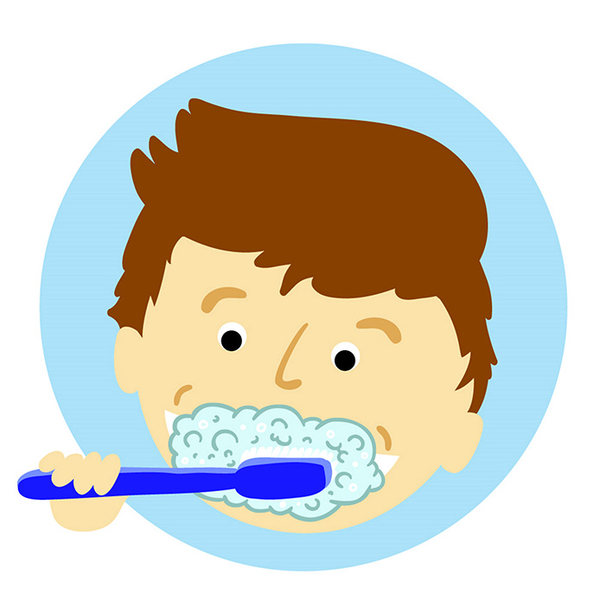
LAVAR AS MÃOS DEPOIS DE USAR O BANHEIRO |  |  | ESCOVAR OS DENTES APÓS AS REFEIÇÕES
 | ELEMENTOS NÃO PROPORCIONAIS ENTRE SI.

OS HÁBITOS DE HIGIENE QUE APARECEM NAS IMAGENS SÃO IMPORTANTES PARA
- TRATAR DOS OLHOS.
- LIMPAR AS ORELHAS.
- CUIDAR DOS CABELOS.
- MANTER A SAÚDE DO CORPO.

- OBSERVE A IMAGEM.
PIXABAY/<PIXABAY.COM>
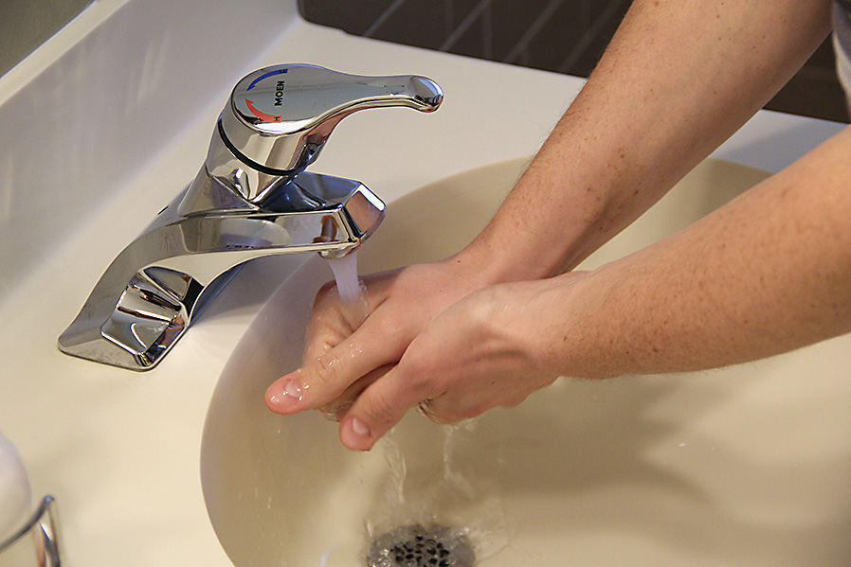

O HÁBITO DE HIGIENE MOSTRADO NA IMAGEM PODE EVITAR
- PIOLHOS.
- CÁRIES.
- DOENÇAS.
- DOR DE DENTE.

- OBSERVE AS IMAGENS.
PIXABAY/<PIXABAY.COM> |  | WIKIPEDIA/WIKIMEDIA COMMONS
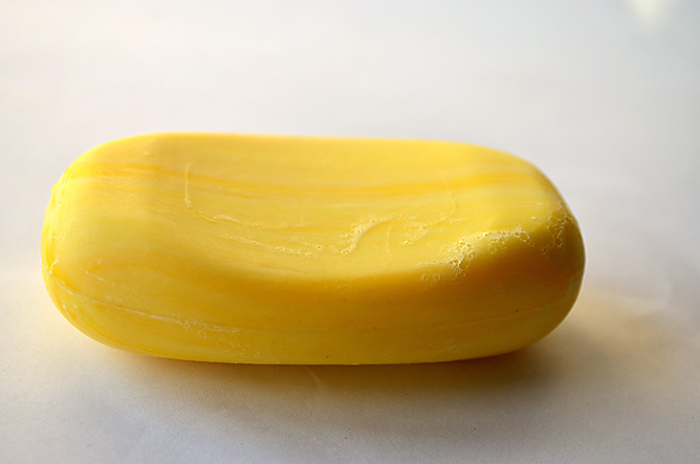
SABONETE |  | XAMPU
 | ELEMENTOS NÃO PROPORCIONAIS ENTRE SI.

COMO CADA OBJETO PODE SER USADO PARA MANTER A HIGIENE DO CORPO?
O SABONETE É USADO PARA _____________________________________________.
O XAMPU É USADO PARA ________________________________________________.

- OBSERVE A IMAGEM DE UMA PESSOA TOCANDO VIOLÃO.
PIXABAY/<PIXABAY.COM>
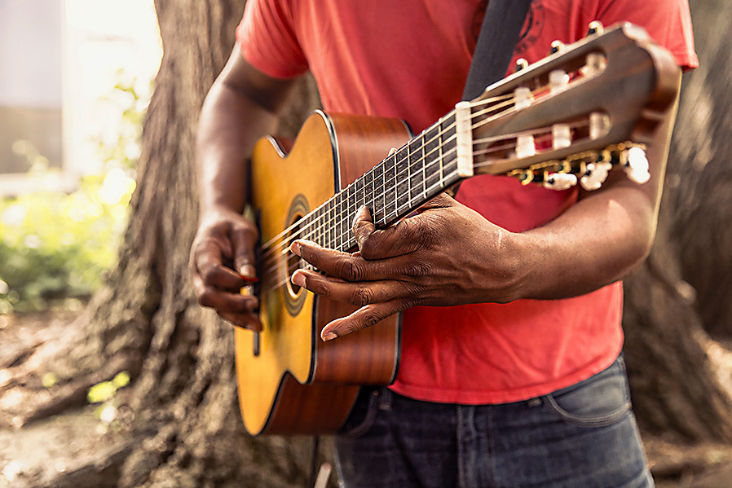

ESCREVA DUAS PARTES DIFERENTES DO CORPO QUE ELA ESTÁ USANDO PARA ESSA ATIVIDADE.
1 -
2 -

- OBSERVE A IMAGEM.
ILUSTRA CARTOON/ARQUIVO DA EDITORA
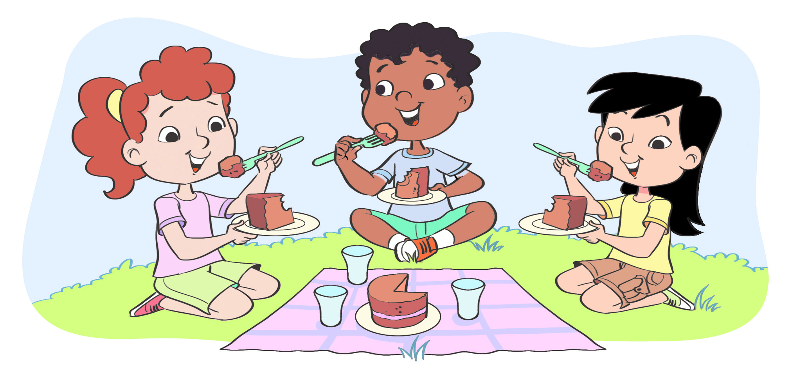

ESCREVA DUAS PARTES DO CORPO QUE AS CRIANÇAS ESTÃO USANDO PARA COMER O BOLO.
1 -
2 -

- OBSERVE AS IMAGENS.
ILUSTRA CARTOON/ARQUIVO DA EDITORA
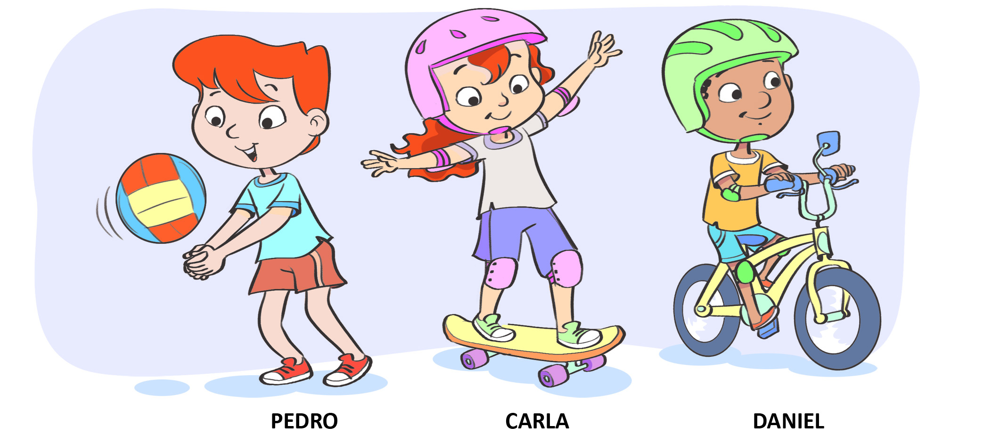

ESCREVA UMA PARTE DO CORPO QUE CADA CRIANÇA ESTÁ USANDO PARA BRINCAR.
PEDRO:
CARLA:
DANIEL:

- OBSERVE A IMAGEM.
PIXABAY/<PIXABAY.COM>

QUAL É A PARTE DO CORPO INDICADA PELA SETA? PARA QUE USAMOS ESSA PARTE DO CORPO?

- PEDRO ESTAVA BRINCANDO NO PARQUINHO. QUANDO A BRINCADEIRA ACABOU, PEDRO FOI DIRETO LANCHAR COM OS COLEGAS E PEGOU O LANCHE COM AS MÃOS.
- QUAL HÁBITO DE HIGIENE PEDRO DEIXOU DE TER?

- POR QUE PEDRO DEVE TER ESSE HÁBITO?

- OBSERVE AS IMAGENS.
FOTOS: PIXABAY/<PIXABAY.COM>
LAURA | 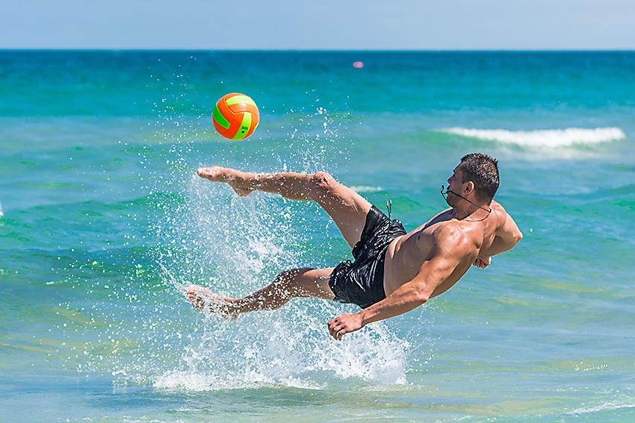  DANIEL

ESCREVA UMA PARTE DO CORPO DE LAURA E OUTRA DO DANIEL QUE ESTÃO SENDO UTILIZADAS POR ELES PARA TOCAR A BOLA.
LAURA:
DANIEL:

- OBSERVE A IMAGEM.
ILUSTRA CARTOON/ARQUIVO DA EDITORA
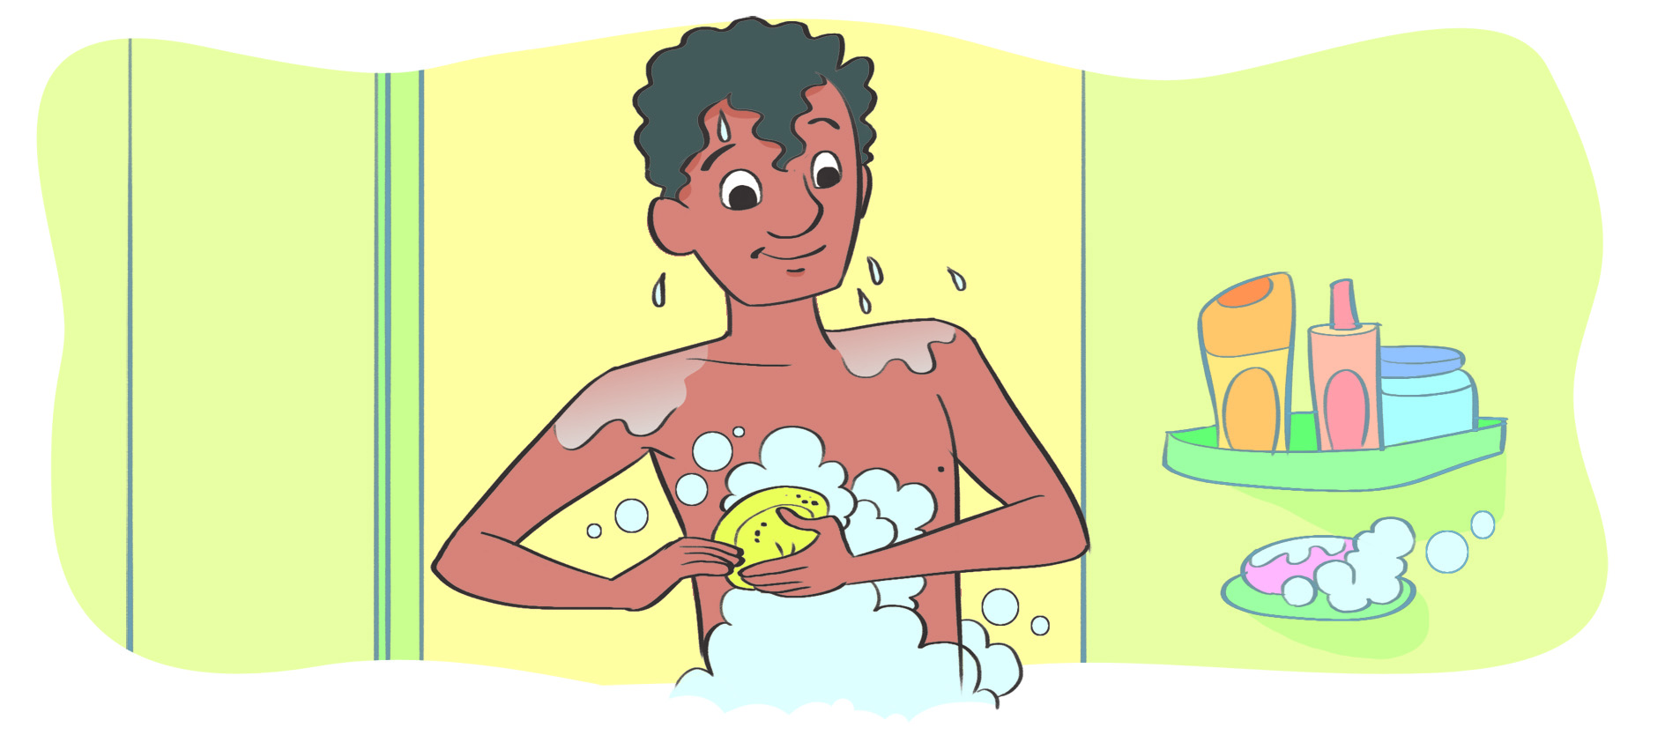

- O QUE A PESSOA DA IMAGEM ESTÁ FAZENDO?

- POR QUE É IMPORTANTE TER ESSE HÁBITO DE HIGIENE?

- OBSERVE A IMAGEM.
PIXABAY/<PIXABAY.COM>
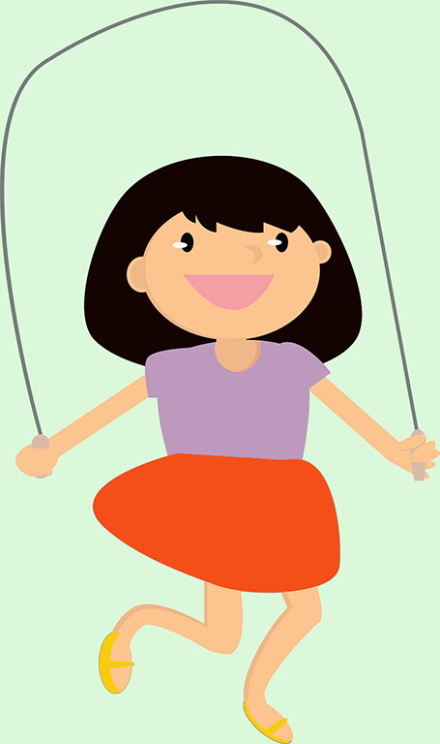

- O QUE A MENINA ESTÁ FAZENDO?

- ESCREVA O NOME DE UMA PARTE DO CORPO QUE ELA ESTÁ USANDO PARA FAZER ESSA ATIVIDADE.

